**关于参加****2023年香港国际户外及科技照明博览的邀请函**

**各有关单位：**

2023年香港国际户外及科技照明展现正式接受报名。中山市贸促会作为主办方香港贸易发展局的**内地官方合作伙伴**，将继续组织国内有实力的灯饰、照明类生产企业、工贸公司参加本次专业程度高、知名度广的展览。

1. **展会信息：**

展览名称：2023年香港国际户外及科技照明展

展览时间：2023年10月26-29日

展览地点：香港亚洲博览馆

**展品类别：**

**1)   户外及公共照明：**展示公共空间照明产品，主要为路灯/ 街灯、高杆灯、太阳能灯、太阳能板、隧道灯等产品

**2)   专业照明：**展出适用于仓库、工场、活动场地及剧院的照明系统，包括: 防潮灯、聚光射灯、高天棚灯、医疗照明、工业照明等产品

**3)   户外广告照明：**网罗各种市场宣传、促销营商或广告用的灯具，如招牌灯及广告灯

**4)   室外照明解决方案及系统：**展出户外照明配电系统、照明测量系统、能源管理等

**5)   植物照明：**网罗各种用于种植及园林的灯具，包括: 植物照明灯、园林灯、草坪灯等

**6)** **创新建筑廊：**

**二、参展费用及优惠方案：**

**提早报名优惠：**

任何参展商于截止报名日期 (**2023年5月12日**) 或以前报名并缴交订金，即可享有参展费七五折优惠。

**旧参展商优惠：**

曾于香港贸发局香港国际户外及科技照明博览2022参展的公司可享有参展费六五折优惠。

曾于香港贸发局香港国际秋季灯饰展2022参展的公司可享有参展费六五折优惠。

将于香港贸发局香港国际秋季灯饰展2023参展的公司可享有参展费六五折优惠。

**注：**

**\*参展商最高可享有六五折优惠。 (优惠并不适用于角位费)**

\*鉴于往届展会部份展示街灯的公司出现灯具太高遮挡了公司楣板的情况，**大会推出了两款专为户外及公共照明区而设的标准摊位设计C及标准摊位设计D**(请见附件)，今年选择**户外及公共照明**区**标准摊位**的公司, 将可选择标准摊位设计C或D。若并非主要展示路灯/ 街灯、高杆灯、太阳能灯等，建议选择其他展品区。其他展品区的摊位选项则维持不变。

|  |  |  |  |  |  |  |  |  |  |  |  |  |  |  |  |  |  |  |  |  |  |  |  |  |  |  |  |  |  |  |  |  |  |  |  |  |  |  |  |  |  |  |  |  |  |  |  |  |  |  |  |  |  |  |  |  |  |  |  |  |  |  |  |  |  |  |  |  |  |  |  |  |
| --- | --- | --- | --- | --- | --- | --- | --- | --- | --- | --- | --- | --- | --- | --- | --- | --- | --- | --- | --- | --- | --- | --- | --- | --- | --- | --- | --- | --- | --- | --- | --- | --- | --- | --- | --- | --- | --- | --- | --- | --- | --- | --- | --- | --- | --- | --- | --- | --- | --- | --- | --- | --- | --- | --- | --- | --- | --- | --- | --- | --- | --- | --- | --- | --- | --- | --- | --- | --- | --- | --- | --- | --- |
| |  |  |  |  |  | | --- | --- | --- | --- | --- | | 标准展台 | | | | | | **类别** | **展台面积** | **展台服务费** | **展台图示** | **备注** | | 标准展台A | 3米(宽) x 3米(深) x 2.5米(高) | 美元6335 |  | 2层展示板、3米展示柜 | | 标准展台B | 3米(宽) x 3米(深) x 2.5米(高) | 美元6830 |  | 3级陈列平台、2层展示板、3米展示柜 | | 标准展台C  （仅供户外及公共照明区） | 3米(宽) x 3米(深) x 2.5米(高) | 美元6335 | 标准C QQ图片20180222103128.png | 2层展示板、3米展示柜 | | 标准展台D  （仅供户外及公共照明区） | 3米(宽) x 3米(深) x 2.5米(高) | 美元6500 | 标准D QQ图片20180222103231.png | 2层展示板、3米展示柜 | | 特级展台 | | | | | | **类别** | **展台面积** | **展台服务费** | **展台图示** | **备注** | | 特级展台A | 3米(宽) x 3米(深) x 3.5米(高) | 美元7455 |  | 特色门框、2层展示板、3米展示柜 | | 特级展台B | 3米(宽) x 3米(深) x 3.5米(高) | 美元7530 |  | 特色门框、小型展示舞台、2层展示板、3米展示柜 | | 特级展台C | 3米(宽) x 3米(深) x 3.5米(高) | 美元7860 |  | 特色门框、3级展示平台、2层展示板、3米展示柜 | | 空地 | | | | | | **类别** | **展台面积** | **展台服务费** | **展台图示** | **备注** | | 特装参展（空地） | 27㎡起 | 美元 641 |  |  | |  |  |

* **2000元/公司组织联络费**
* **所有双面开展位加收总摊位费的5%角位费，三面开展位加收总摊位费的7.5%角位费。**

1. **报名所需材料如下：**
2. 香港贸发局网上申请（打印网申成功页面，在页面上签字及盖章）见以下附件最后一页截图。

***网上申请特别注意：代理名称必须填上CCPITZS或中山市贸促会***

1. 申请表格（EXCEL附件）

**注意：旧展商的公司英文名称必须与2019年参展名称完全一致。**

1. **联系方式**

联系电话：0760-89892329郭生

工作QQ: 2848991778

报名表发送邮箱：**2848991778@qq.com**

附件：报名表格

标准摊位设计C

标准摊位设计D

网上申请指南

**网上申请指南**

1. **登入[www.hktdc.com](http://www.hktdc.com) 如需要，可切换为“简体”**

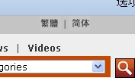

1. **点击页面最上方“我的HKTDC”**

@ZD}[L`3T$ST666C1TKA6Q3

1. **A. 用已注册使用过的用户名、密码做登录**

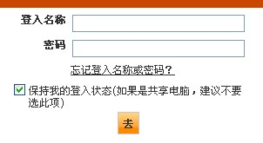

**B. 如没有用户名，可点击下面的“马上登记”**

{IC8]`DCG]LUID_R_FPA]DG

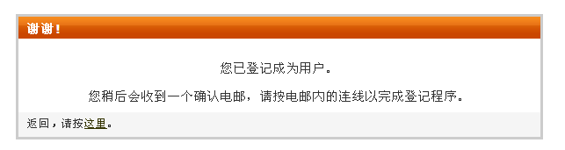

完成注册后，会收到贸发局自动发的一封确认邮件，点击邮件内地址链接做验证后，可在登录界面完成登入。

1. **登入后，选择左侧菜单栏，“展览会”—“申请展位”申请摊位**

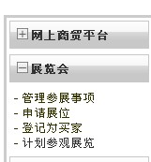

1. **在展览会列表中选择，申请展位**

****

1. **在弹出页面选择**

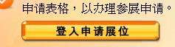

1. **按照贵司申请，选择相应的展区，在前面方框内打勾，并点击下一步**

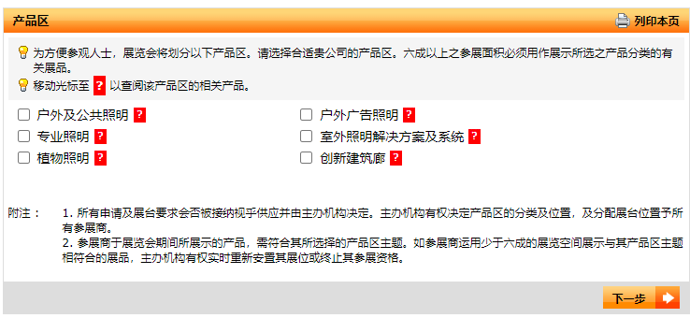

1. **按照申请面积及摊位类型，选择相应摊位，在价格选择框内按照打勾，并在数量框中填写相应摊位数或光地平米数**

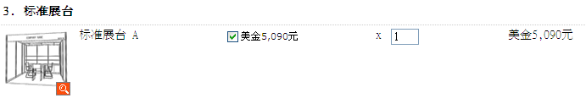

然后点击“下一步”

1. **在当前页选择贵司详细参展展品，再点击“下一步”**

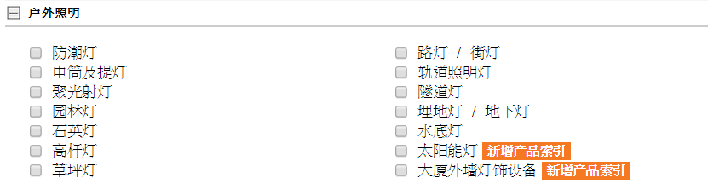

**注意：阁下可选择最多**5项**产品索引类别并将免费刊登于展览会场刊内。每项额外产品索引类别需另加美金15元。所有资料将同时用于会场内的「参展商索引系统」内，以供买家查阅。**

1. **参展商可在贸发局网上免费对三种产品做推广，请上传产品图片及产品信息**

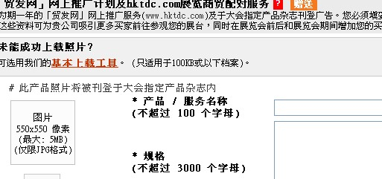

1. **填写公司详细资料，如点击“下一步”不能进行，请更正各填选框内底色变为橘黄的，直到可进行下一步操作。**

**注意：需要上传公司营业执照，上传位置如下：**

****

**道具增租页面（请选择“不是”一栏，展位分配并确认后有需要再另行申请）**

**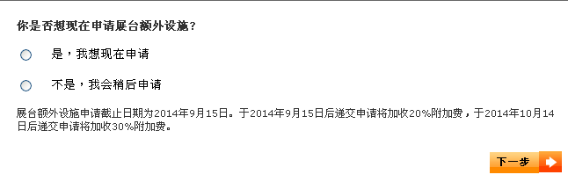**

**注意事项：**

2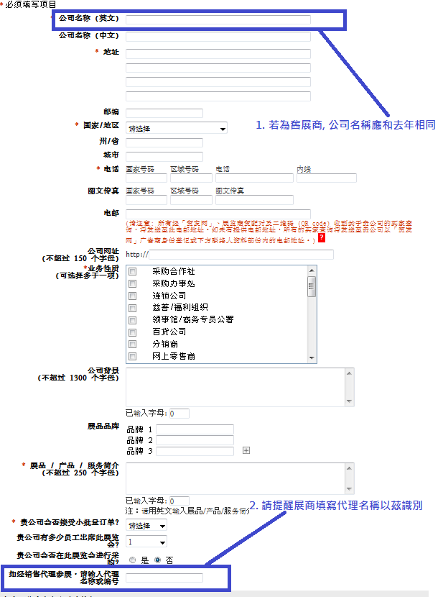

**代理名称：CCPITZS中山市贸促会**

1. **核实所填资料，并在申请条款项目内，填写三项要求的信息，必须与之前所填资料一致，并在最下方框内打钩**

**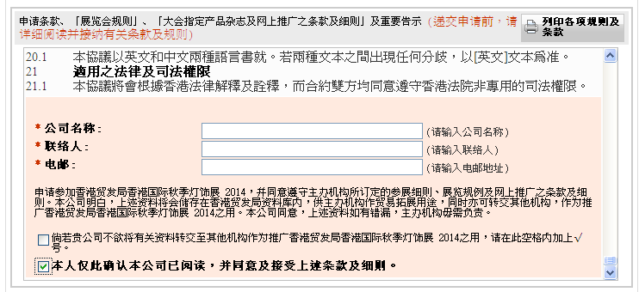**

**完成后点击**

P%(UIQRUMY4JUAD@QGN(}6R

1. **递交成功后，请保存此申报页面**

**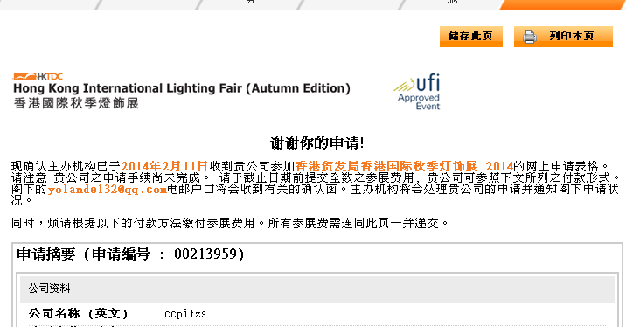**

QHWZ_~BLWPW370}[P2ZC8WB

按照提示操作

**请把保存下来的文件打印盖章，发电子档给我会 288991778@qq.com**  **谢谢您的支持！**